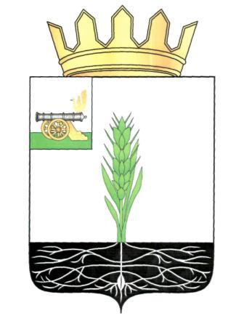

АДМИНИСТРАЦИЯ МУНИЦИПАЛЬНОГО ОБРАЗОВАНИЯ
«ПОЧИНКОВСКИЙ РАЙОН» СМОЛЕНСКОЙ ОБЛАСТИ

П О С Т А Н О В Л Е Н И Е

от | 11.01.2017 | № | 3-адм

О внесении изменений в муниципальную программу «Управление имуществом муниципального образования Починковского городского поселения Починковского района Смоленской области»

Администрация муниципального образования «Починковский район» Смоленской области п о с т а н о в л я е т:

Внести в муниципальную программу «Управление имуществом муниципального образования Починковского городского поселения Починковского района Смоленской области», утвержденную постановлением Администрации муниципального образования «Починковский район» Смоленской области от 26.12.2014 г. № 175 (в редакции постановлений Администрации муниципального образования «Починковский район» Смоленской области от 25.03.2015г. №37, от 09.10.2015г. №111, от 03.02.2016г. №19, от 11.03.2016г. №35, от 11.07.2016г. №139) следующие изменения:
1. В паспорте программы позицию «Объемы ассигнований муниципальной программы (по годам реализации и в разрезе источников финансирования)» изложить в новой редакции:
«Средства бюджета муниципального образования Починковского городского поселения Починковского района Смоленской области:
2015 год – 324,400 тыс. руб.;
2016 год – 432,035 96 тыс. руб.;
2017 год – 444,130 тыс. руб.;
2018 год - 460,000 тыс. руб.;
2019 год - 460,000 тыс. руб.;
2020 год - 460,000 тыс. руб.»;
2. В пункте 3 «Обобщенная характеристика основных мероприятий, входящих в состав муниципальной программы» таблицу №1 изложить в новой редакции:

Таблица №1.
№ п/п | основные мероприятия программы «Управление имуществом муниципального образования Починковского городского поселения Починковского района Смоленской области» | 2015 год | 2016 год | 2017 год | 2018 год | 2019 год | 2020 год
1 | 2 | 3 | 4 | 5 | 6 | 7 | 8
1 | Основное мероприятие «Признание прав и регулирование отношений по муниципальной собственности» | х | 343,635 96  тыс. руб. | 384,130  тыс. руб. | 400,00  тыс. руб. | 400,00  тыс. руб. | 400,00  тыс. руб.
1.1 | Расходы на проведение кадастровых работ и оформление технических планов в отношении объектов недвижимого имущества | х | 343,635 96  тыс. руб. | 384,130  тыс. руб. | 400,00  тыс. руб. | 400,00  тыс. руб. | 400,00  тыс. руб.
2 | Основное мероприятие «Обеспечение обслуживания, содержания и распоряжения объектами муниципальной собственности муниципального образования Починковского городского поселения Починковского района Смоленской области» | х | 88,400  тыс. руб. | 60,00  тыс. руб. | 60,00  тыс. руб. | 60,00  тыс. руб. | 60,00  тыс. руб.
2.1 | Расходы на оценку рыночной стоимости и анализ достоверности величины стоимости независимого оценщика объектов | х | 88,400  тыс. руб. | 60,00  тыс. руб. | 60,00  тыс. руб. | 60,00  тыс. руб. | 60,00  тыс. руб.

Глава муниципального образования
«Починковский район»
Смоленской области А.В. Голуб

